文書編輯共通服務平台

【進階教育訓練手冊─橫書版】

行政院研究發展考核委員會

【進階教育訓練手冊大綱】

第一章 進階功能說明 2
一、 正副本匯入機關 2
二、 個人通訊錄匯入機關 3
三、 個人通訊錄匯入群組資料 4
四、 常用機關操作 5
五、 詞庫 6
六、 特殊列印功能 7
七、 行文單位保密(分址分文)之不隱藏功能 8
八、 編號與縮排設定 9
第二章 常見問題 11
一、 於安裝時或安裝後點選桌面筆硯圖示，出現此網頁元件未被正確安裝，故無法正常顯示問題？ 11
二、 安裝後畫面停住，無法進入使用？ 11
三、 如果在沒有網路下的環境該如何安裝？ 12
四、 執行Web 公文製作系統，出現「Runtime Error!」的訊息？ 13
五、 忘記登入文書編輯共通服務平台首頁的帳號密碼？ 13
六、 從整合系統開啟公文製作系統時出現”所輸入的帳號不存在於離線版使用帳號”訊息？ 13
七、 如何修改註冊時的個人資本資料？ 13
八、 e政府會員資料有異動後，公文製作要如何同步資料？ 14
九、 儲存檔案時，可以存在自己的資料夾或是3.5磁片嗎？ 14
十、 可以從檔案總管直接開啟儲存完畢的筆硯檔嗎？ 15
十一、 可以同時開啟多個筆硯檔案嗎？ 15
十二、 造字和罕見字在公文製作中變成「?」 15
十三、 如何印出個別受文者的公文？ 15
十四、 於正副本受文者名稱後方輸入半形括號與全形括號有什麼差別？ 16
十五、 正副本輸入時，如果沒有地址該怎麼辦？若地址有誤除了自行修改外，該如何申請修正呢? 17
十六、 點選發文清單後，出現「此文未設定發文機關代碼，不可電子交換」？ 17
十七、 發文清單預視函時，在受文者處會顯示多個正本名稱而無一一帶入？ 17
十八、 發文清單轉交換檔時出現匯出DI失敗？ 18
十九、 如何改以不同發文機關名稱發文？ 19
二十、 如何操作會銜函？ 20
二十一、 公文製作系統要備份時要備份哪些檔案呢? 22
二十二、 若有公文製作問題要怎麼詢問？ 22
二十三、 若有公文製作建議事項、教育訓練或表單製作需求等要如何提出？ 22

第一章 進階功能說明

正副本匯入機關

此功能可直接匯入正副本受文者至受文者資訊，處理方式如下：

步驟1：請先製作excel檔，第一列為欄位名稱，說明如下。

顯示名稱 | 受文者 | 發文方式 | 郵遞區號 | 地址 | 含附件
臺北市長馬英九 | 臺北市政府 | 電子交換 |  |  | 含附件
 | 行政院 | 指定郵寄 |  |  | 含附件
王小明 | 王小明 |  | 100 | 臺北市中正區中山南路12號 | 含附件

顯示名稱→顯示於「受文者：」的受文者名稱
受文者→對應通訊錄的受文者名稱(為必填欄位)
發文方式→可電子交換單位可輸入「電子交換」、「指定郵寄」、「紙本遞送」，非電子交換單位可輸入「郵寄」、「紙本遞送」。未填寫時為通訊錄預設交換狀態。
郵遞區號→未填寫時為通訊錄預設資料。
地址→未填寫時為通訊錄預設資料。
含附件→匯入副本單位時，輸入「含附件」即可將副本含附件電子交換。

步驟2：將excel檔另存成「文字檔(Tab字元分隔)(*.txt)」格式。
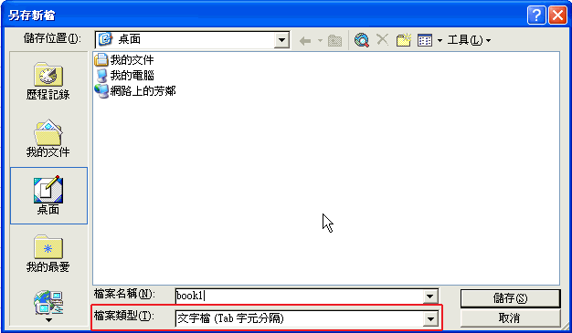

步驟3：在正、副本對話盒內，點選匯入機關後，選擇已製作完畢的txt檔即可完成匯入。
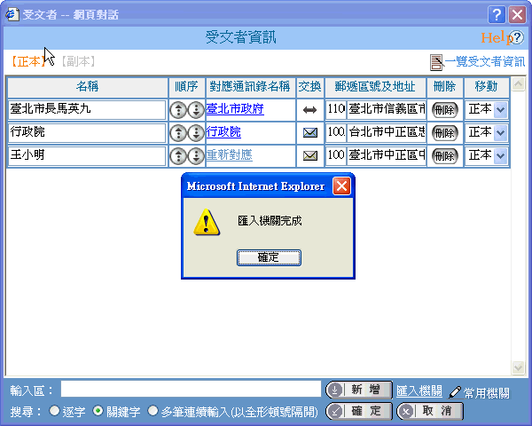

個人通訊錄匯入機關

步驟1：點選工具\使用者編輯個人通訊錄進入，點選[基本資料設定]頁面。

步驟2：以對話盒右下角的匯入格式與範例 裡提供的excel為匯入範本。

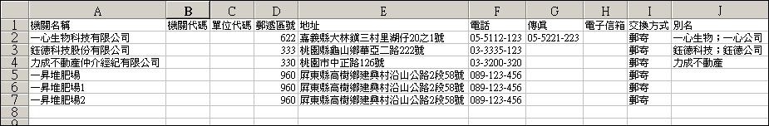

步驟3：將欲匯入的機關資料分別在「機關名稱」、「地址」、「電話」、「電子信箱」、「交換方式」及「別名」處輸入內容。
(註1：「機關名稱」為必填欄位，其餘可輸入可不輸入。)
(註2：「機關代碼」及「單位代碼」為交換機關所需資訊，建立非交換機關時，此兩欄位不需輸入。)
(註3：「別名」有兩筆以上資料時，以半形分號分隔。)

步驟4：將檔案另存成文字檔(以Tab字元分隔)，如sample.txt。
註：若儲存時出現”您所指定的檔案格式文字檔(Tab 字元分隔)無法支援這個工作表中的某些功能。您要保持此活頁簿為這種格式嗎？…”訊息，請按是即可。

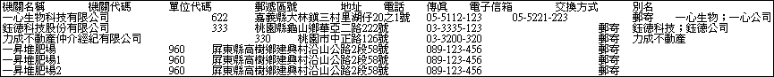

步驟5：關閉excel。

步驟6：點選對話盒右下角的[匯入]，開啟將步驟4儲存的文字檔，sample.txt 。

步驟7：匯入完成。若有6筆資料，系統會出現「匯入6筆資料成功！」訊息。

匯入機關範本欄位說明：
機關名稱：必填，長度小等於100個中文字
機關代碼：10碼，非交換機關不需填
單位代碼：7碼，非交換機關不需填
郵遞區號：
地址：
電話：
傳真：
電子信箱：長度小等於100個中文字
發文方式：郵寄或紙本
別名：以半形分號區隔

個人通訊錄匯入群組資料

步驟1：點選工具\使用者編輯個人通訊錄進入，點選[群組設定]頁面。

步驟2：先以文字檔製作一份欲匯入群組的機關資料，並以Enter 輸入第二筆機關。編輯完畢存檔如 groupsample.txt。然後將開啟的txt檔關閉。

一心生物科技有限公司
鈺德科技股份有限公司1
力成不動產仲介經紀有限公司
一昇堆肥場
一昇堆肥場1
一昇堆肥場2

步驟3：點選[新增群組]後，輸入群組名稱。

步驟4：匯入群組成員，點選[查詢]，選擇步驟3新增的群組名稱。

步驟5：點選對話盒右下角的[匯入]，開啟將步驟2儲存的文字檔，groupsample.txt。

步驟6：匯入完成。若有6筆資料，系統會出現「匯入6筆資料成功！」訊息。

匯入機關範本欄位說明：
機關名稱：必填，長度小等於100個中文字

常用機關操作

點選常用機關時，系統會自動帶出通訊錄中群組以方便使用者點選。另外使用者可建立自己的常用機關，於編輯時直接點選輸入即可。常用機關功能包含使用、新增、修改及刪除，操作方式如下：

(一)使用：即可以看到目前已建立好的機關，系統會自動帶出通訊錄中群組。

輸入群組：在群組名稱處，直接點選欲帶入正或副本的單位即可，如下<圖1>所示。

輸入單位：如欲帶入的是"機關"非"群組"時，點選群組名稱旁的，可看到群組內容或使用者自行建立的機關，點選欲帶入的機關所在選項，如欲帶入桃園縣政府，則可選3.各縣市政府(含金門、連江兩縣)，即可看到該群組或常用機關的內容，如下<圖2>所示。

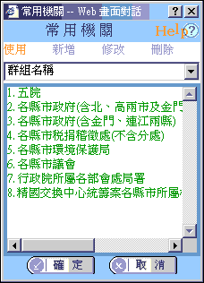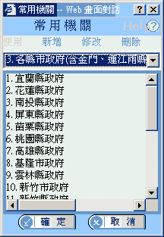
<圖1> <圖2>

(二)新增：使用者可自行新增常發文的機關：

建立常用機關：
1.點選新增後，輸入常用機關類別名稱，如中央機關。
2.在下方輸入區輸入中央機關單位，並以Enter鍵方式輸入第二筆機關資料。
3.點選確定即完成。
注意：若欲新增的機關不在通訊錄的資料庫裡，可先至個人通訊錄(工具\使用者編輯[個人通訊錄])建立號相關資訊後，再到常用機關建立。

建立常用群組：
至工具\使用者編輯[個人通訊錄]建立群組名稱後，系統即直接帶到常用機關中的群組名稱處。

(三)修改：
修改已儲存過的常用機關類別名稱及其內容，操作步驟如下：
1.選取修改，出現已存在的常用機關類別；
2.選擇類別後，下方出現對應內容，直接修改類別名稱及其對應內容。
3.按[確定]執行修改，按[取消]放棄修改。
注意：共用部分不可修改。

(四)刪除：
刪除已儲存過的常用機關類別名稱及其內容，操作步驟如下：
1.選取刪除，出現已存在的常用機關類別。
2.刪除是對「常用機關類別」執行。
3.按[確定]時，系統詢問：「確定刪除[詞庫類別名稱]詞庫類別及內容？」再點選[確定]執行刪除，若按[取消]不刪除。
注意：共用部分不可修改。

詞庫

使用者可建立自己的常用字彙，內容包括使用、新增、修改及刪除。操作方式如下：

(一)新增：新增詞庫類別及其內容，操作步驟如下：
1.進入「新增」畫面，在上方「詞庫類別名稱」輸入詞庫類別。
2.在下方輸入對應內容，一行一個詞彙，按[Enter]鍵分隔。
3.按[確定]執行新增，按[取消]放棄新增。
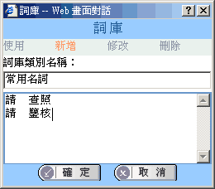

(二)使用：即正在使用的詞庫，操作步驟如下：
1.透過右方下拉選單選擇詞庫類別，不同的類別出現已編輯好的對應內容；
2.點選詞庫顯示區的內容，快速按二下滑鼠左鍵(或點選後按[確定]鍵)，被點選的詞庫內容出現於本文區滑鼠所在。
3.點選右上角的Ｘ 或 [取消]鍵離開。
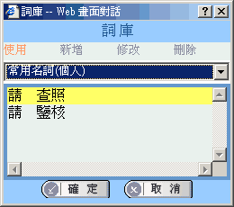

(三)修改：修改已儲存過的詞庫類別名稱及其內容，操作步驟如下：
1.選取「修改」，出現已存在的詞庫類別；
2.選擇類別後下方出現對應內容，可直接修改類別名稱及其對應內容。
3.按[確定]執行修改，按[取消]放棄修改。

(四)刪除：刪除已儲存過的詞庫類別名稱及其內容，操作步驟如下：
1.選取「刪除」，出現已存在的詞庫類別。
2.刪除是對「詞庫類別」執行。
3.按[確定]時，系統詢問：「確定刪除[詞庫類別名稱]詞庫類別及內容？」再點選[確定]執行刪除，若按[取消]不刪除。

特殊列印功能
可設定列印行文單位保密功能、套印本別功能、套印地址功能、套印騎縫章功能、列印條碼功能、受文者如行文單位等功能。
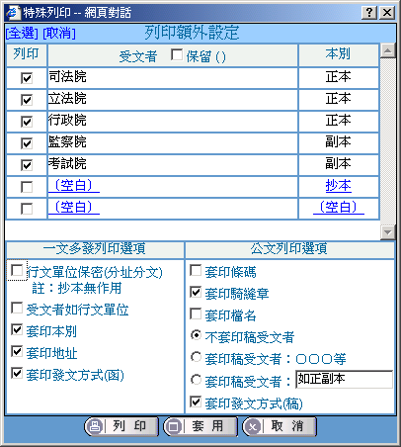

行文單位保密(分址分文)：將「正本」「副本」欄位內的單位，各別帶入受文者欄位，但「正本」「副本」欄位只顯示該受文者與不隱藏之單位。
受文者如行文單位：受文者欄位顯示為“如正副本行文單位”。
套印本別：列印本別如正本、副本。
套印地址：列印受文者地址。
套印發文方式(函)：函列印發文方式如電子交換、郵寄。
套印條碼：稿列印條碼。
套印騎縫章：兩頁以上公文列印騎縫章。
套印檔名：稿列印存檔檔名。
不套印稿受文者：稿受文者欄位顯示為空白。
套印稿受文者：○○○等：特殊列印時，將「正本」「副本」欄位內的單位，各別帶入稿受文者欄位；直接列印時，受文者欄位顯示正本第一個單位加等字。
套印稿受文者：如正副本：稿受文者帶入填寫文字，例如"如正副本"。
套印發文方式(稿)：稿列印發文方式如電子交換、郵寄。

行文單位保密(分址分文)之不隱藏功能
於發文清單勾選「行文單位保密(分址分文)」，其列印結果會將正副本的各個單位，各自分開顯示在正副本及受文者列印出來。若有需要將某單位顯示不隱藏，例如開會通知單之主持人，請於其不隱藏欄位做勾選。
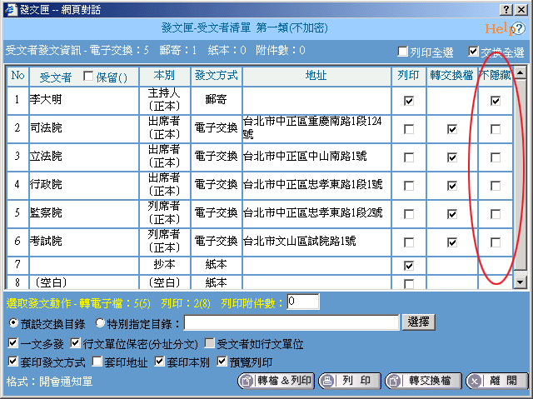

編號與縮排設定
使用者於非標準範本本文區可自行訂定編號方式與縮排字元。點選本文區上方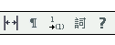圖示後，即可看到以下設定畫面供使用者設定規則：
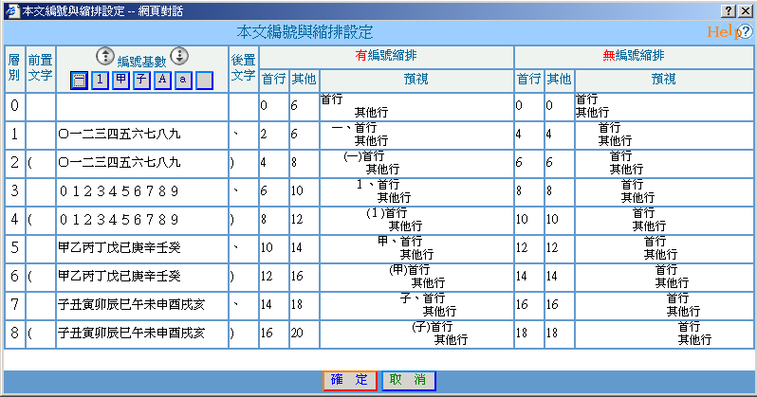

層別：系統最多可編列8層，可設定每層編號方式。
前置文字、編號基數、後置文字：此三欄組合成編號形式，例如:
前置文字 | 編號基數 | 後置文字 | 編號形式
 | ０一二三四五六七八九 | 、 | 一、 二、 三、 …
（ | ０一二三四五六七八九 | ） | （一） （二） （三）…
 | ０１２３４５６７８９ | 、 | １、 ２、 ３、 …
（ | ０１２３４５６７８９ | ） | （１） （２） （３）…

首行、其他行：設定首行與其他行的縮排字元數。
首行 | 其他行
0 | 0 | 一、文字文字文字文字文字文字文字文字文字文字文字文字文字文字文字
2 | 6 | 一、文字文字文字文字文字文字文字文字文字文字文字文字文字文字文字

設定完成後於本文區繕打條列編號內容時，系統即會依設定規則編號與縮排。

第二章 常見問題

於安裝時或安裝後點選桌面筆硯圖示，出現此網頁元件未被正確安裝，故無法正常顯示問題？
回答：請開啟IE瀏覽器，選擇【工具】的「網際網路選項」出現對話盒選『安全性』，將文書編輯共通服務平台網址設定改為“被信任的網站”。

安裝後畫面停住，無法進入使用？
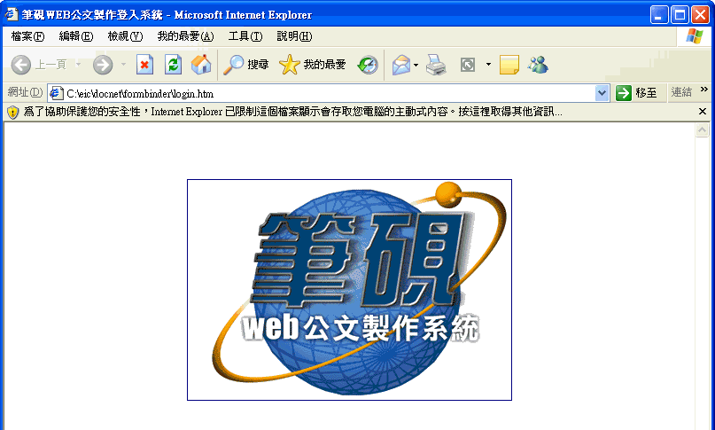
回答：可採下列任一方式解決IE 6.0 SP2的使用問題。
方法１：系統預設使用主動式內容（每次開啟筆硯時不會再詢問）
步驟１：開啟IE瀏覽器後選擇【工具】的「網際網路選項」。
步驟２：請選頁籤選項「進階」後再至設定區勾選「安全性」的「允許主動式內容在我電腦上的檔案中執行」，再按「確定」離開即完成。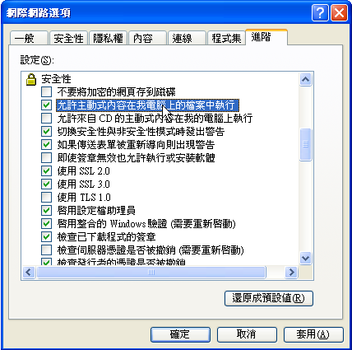

方法２：系統預設使用主動式內容，使用時利用網頁提示將選項開啟（每次開啟筆硯時都會詢問）
步驟１：每次開啟筆硯時使用時，系統畫面會出現設定使用主動式內容提示將選項開啟，請按「確定」鈕如下圖。
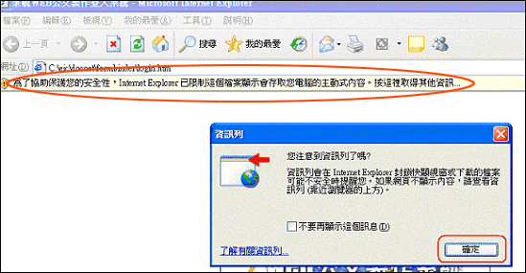

步驟2：請點選「允許被封銷的內容」選項，如下圖。
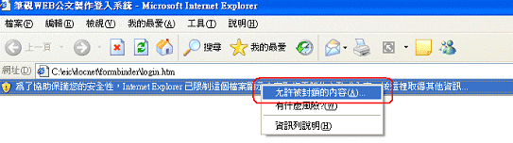

步驟3：系統會詢問您是否確定要讓這個檔案執行主動式內容的對話盒請按「是」。
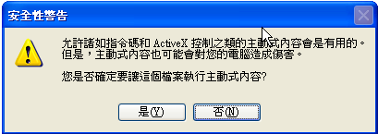

如果在沒有網路下的環境該如何安裝？
回答：請先於有網路的環境以該使用者之帳號安裝好後，copy c:\eic與安裝程式至無網路環境下電腦先執行完安裝程式後，將copy之eic資料夾覆蓋此電腦之檔案即可。建議：於有網路環境安裝好後，建議先將公文製作系統開啟約一小時，以同步通訊錄資料，或是以其它已使用多時之通訊錄檔案覆蓋亦可。

執行Web 公文製作系統，出現「Runtime Error!」的訊息？
回答：
方法１：請確認是以足夠權限身份(例如Administrator)登入作業系統，並對C:\eic 目錄有修改、寫入等權限。

方法２：這是因為您目前Win NT（SP6以上）的作業系統其ADO的版本不符合Web 公文製作系統所提供的版本所造成的不相容訊息，所以請按下列步驟下載、安裝MDAC。更新ADO(MDAC 2.8 )的版本。解決方式如下：
步驟１：請至台灣微軟http://www.microsoft.com/taiwan 搜尋MDAC 2.8
步驟２：依其說明進行驗證下載存至桌面上。
註：建議Windows 2000, Windows 98, Windows ME, Windows NT 安裝MDAC 2.8 SP1；建議Windows XP安裝 MDAC 2.8。
步驟3：待下載完畢會在桌面產生一個圖示，在此圖示上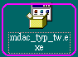快速按滑鼠左鍵2下執行安裝。

方法３：可能是通訊錄檔案有損毀，請連絡客服人員協助確認。

忘記登入文書編輯共通服務平台首頁的帳號密碼？
回答：1.若您是研考會文書編輯共通服務平台(http://edit.good.nat.gov.tw)使用者，請向電子化政府入口網客服中心 0800-080-612詢問。
2.若您是機關自建伺服器使用者，請向貴機關資訊人員詢問。

從整合系統開啟公文製作系統時出現”所輸入的帳號不存在於離線版使用帳號”訊息？
回答：(1)請確認離線版之公文製作系統是否有您的使用者資料?
(2)若無您的使用者資料，請開啟IE，工具\網際網路選項\刪除檔案\勾選刪除所有離線內容後按確定。請開啟IE，輸入文書編輯共通服務平台網址\會員登入\下載使用者資料。重新開機後請再試是否正常,若仍有問題時請您聯絡整合系統客服人員。

如何修改註冊時的個人資本資料？
回答：開啟IE瀏覽器，輸入「文書編輯共通服務平台」首頁網址，會員登入後點選修改使用者資料，修改完畢後，點選網頁下方的【儲存】鈕，重新進入筆硯Web公文製作系統即可。
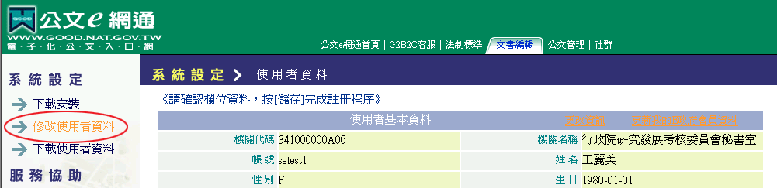

e政府會員資料有異動後，公文製作要如何同步資料？
回答：開啟IE瀏覽器，輸入「文書編輯共通服務平台」首頁網址，會員登入後點選“修改使用者資料”，點選右方的＂更新我的E政府會員資料＂，點選網頁下方的【儲存】鈕即可。
註：若是發文機關或承辦人資訊有誤，請一併修改“修改使用者資料”中的主要發文機關資訊、聯絡方式內容。
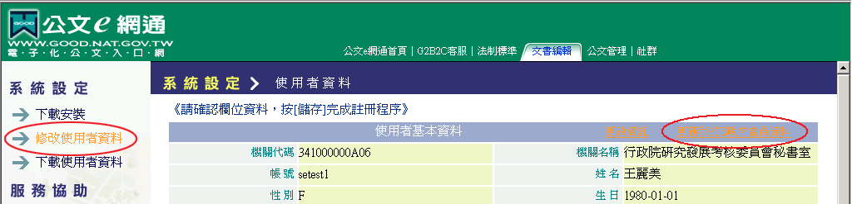

儲存檔案時，可以存在自己的資料夾或是3.5磁片嗎？
回答：可以，特別提醒使用者，要先點選選擇目錄，瀏覽到欲存檔的路徑資料夾點選確定後，輸入「檔案名稱」，再按確定，完成儲存的動作。
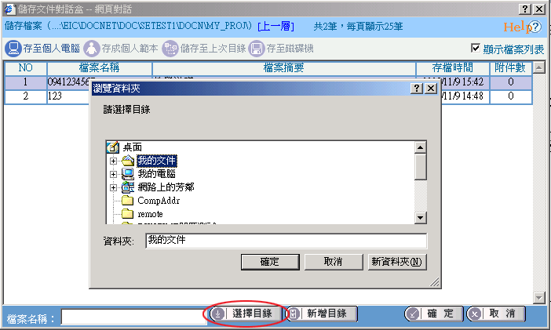

可以從檔案總管直接開啟儲存完畢的筆硯檔嗎？
回答：不可以，要先進入筆硯web公文製作系統，使用【開啟舊檔】開啟檔案。在筆硯web公文製作系統存檔時，是以檔案名稱為命名自動產生資料夾，資料夾裡包覆著sdi與wsp…等程式。

可以同時開啟多個筆硯檔案嗎？
回答：筆硯WEB公文製作使用IE瀏覽器開啟檔案，只能單一開啟檔案，若需要同時開啟多個筆硯檔案，請開啟第二個筆硯WEB公文製作系統。(請注意開啟過多IE視窗易造成系統資源不足)

造字和罕見字在公文製作中變成「?」
回答：若作業系統為Win 98時，輸入外字，不受影響。
若作業系統為Win 2000、Win XP時，若在本文處輸入堃、畊等字時變?號，或如「附件」或「受文者」處輸入如堃、畊等字，在存檔後會出現一警告訊息，如下圖所示。當下次再開啟該檔案時，此文字將會轉換成[？]。
會發生此警告訊息，是因Win 2000、Win XP平台是處理UNICODE碼；而Win 98是處理BIG 5碼，而筆硯Web 公文製作系統是以處理BIG 5碼為原則，如此目的是可兼顧Win 2000及Win 98兩者平台。
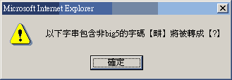

如何印出個別受文者的公文？
回答：即將受文者以一文多發方式印出，請確認該文件已格式轉換成「函」，點選【發文清單】，
按下列印即可印出發文清單內勾選列印的公文。
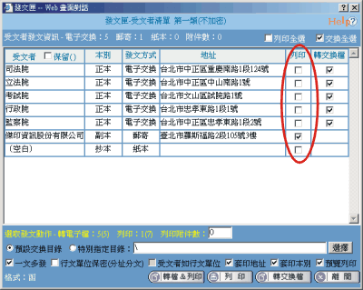

於正副本受文者名稱後方輸入半形括號與全形括號有什麼差別？
回答：如下圖所示，當輸入為全形( )時，自發文清單中列印紙本或轉出交換檔時，受文者不會有任何改變，仍可印出( )內資訊；當輸入為半形( )時，受文者欄則會將( )資訊濾掉而不顯示，若要保留此資訊，可勾選「保留( )」。

註：若半形括弧在受文者中間如：傑印資訊(股)有限公司，則無論是半形或全形( )皆會保留，不需額外勾選「保留( )」。

於發文清單處若不勾選保留()時，半形括號之內容不顯示於受文者處，全形括號之內容會顯示於受文者處。
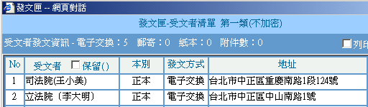

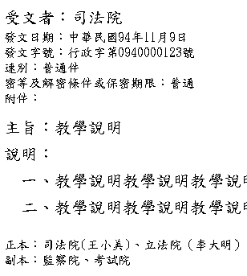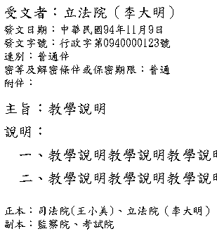
<半形括號> <全形括號>

正副本輸入時，如果沒有地址該怎麼辦？若地址有誤除了自行修改外，該如何申請修正呢?
回答：若通訊錄中有地址資料時會自動顯示，若無地址資料時請自行繕打。假設該私人機關是您常發文的對象，建議您在個人通訊錄中新增此機關資料。
若發現受文機關(或您的機關)地址有誤，而您可以確認該機關之地址，可自文書編輯平台(http://edit.good.nat.gov.tw中的各類服務申請，下載「通訊錄及地址異動申請單」申請增加或修改該機關地址。

點選發文清單後，出現「此文未設定發文機關代碼，不可電子交換」？
回答：發文機關為不可電子交換單位或未設定機關代碼。請至文書編輯共通服務平台首頁登入，修改使用者資料中的發文機關後儲存，並重新開啟公文製作。若您修改完後開啟舊檔編輯時，則請記得點選發文機關處下拉選擇正確名稱來修正。

發文清單預視函時，在受文者處會顯示多個正本名稱而無一一帶入？
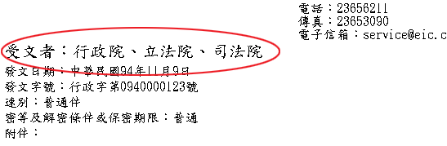
回答：正副本處繕打方式錯誤造成，例如下圖繕打方式錯誤，許多受文者均在同一行:
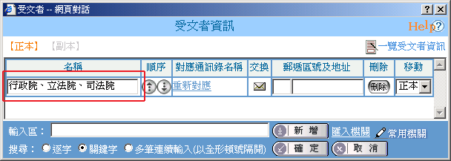

若要在輸入區一次繕打多個受文者，請記得以全形頓號區隔並點選”多筆連續輸入”方式：

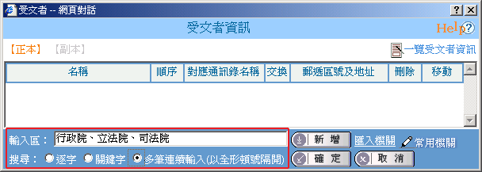

一個受文者為一行，這樣才是正確的繕打方式。
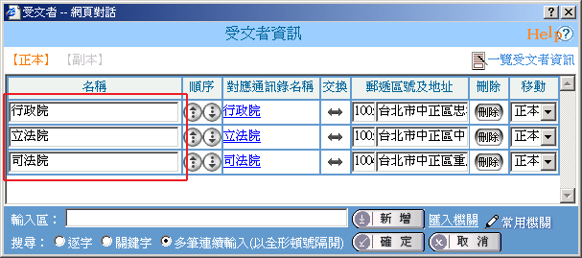

發文清單轉交換檔時出現匯出DI失敗？
回答： 通常會出現轉DI交換檔失敗，原因有以下幾種：
原因1.電子交換目錄設定錯誤
重新設定步驟如下：
步驟1：進入文書編輯首頁http://edit.good.nat.gov.tw，登入您的會員帳號密碼
步驟2：選擇「修改使用者資料」
步驟3：畫面捲至最下方，找到「設定電子交換目錄」，右方下拉選單中已提供設定好之交換廠商可以點選。
步驟4：選擇您目前所配合之交換系統(如基層整合系統應選擇「精融電子交換」...)
步驟5：確認您交換目錄位置是否於c槽，若不是請手動調整，完成後點選「儲存」，即可完成設定。

原因2.電腦中實體目錄並不存在
檢查方式如下：
請參考原因1確認您所設定的路徑後，至相對路徑下找尋資料夾是否存在，若不存在，請自行新增目錄及其子目錄。

原因3.網路磁碟機設定有問題
當您的交換目錄是在別台電腦時，必須透過網路磁碟機連結，檢查方式如下：
步驟1：請參考原因1確認您所設定的路徑，並確認使用網路磁碟機之代號與設定是否相對應。
步驟2：網路磁碟機是否正常連線中(不可有紅色X)。
步驟3：另一電腦之目的資料夾是否有此電腦帳號寫入權限。

如何改以不同發文機關名稱發文？
回答：步驟1. 開啟IE瀏覽器，輸入「文書編輯共通服務平台」首頁網址，會員登入後點選修改使用者資料，建立次要發文機關資料後，點選網頁下方的【儲存】鈕，重新進入筆硯Web公文製作系統。
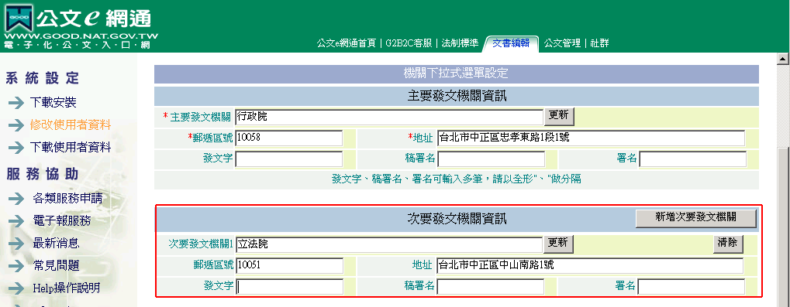

步驟2. 發文機關點選下拉切換發文機關名稱即可。
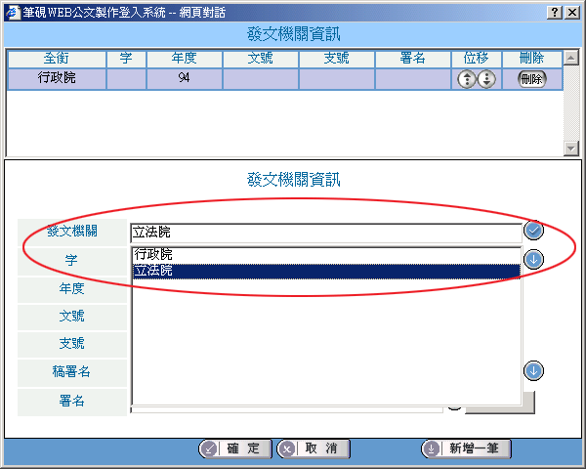

如何操作會銜函？
回答：步驟1. 開啟IE瀏覽器，輸入「文書編輯共通服務平台」首頁網址，會員登入後點選修改使用者資料，建立次要發文機關資料後，點選網頁下方的【儲存】鈕，重新進入筆硯Web公文製作系統。

步驟2. 發文機關點選新增一筆。
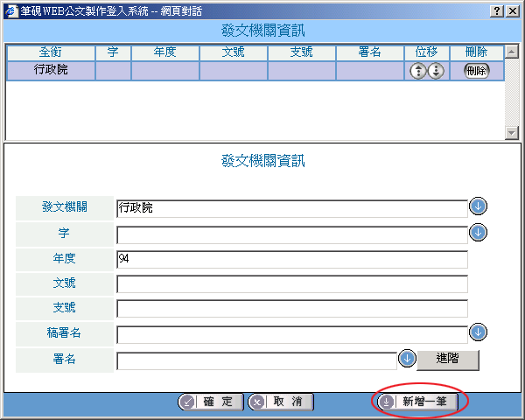

步驟3. 發文機關下拉選擇第二個發文機關名稱。
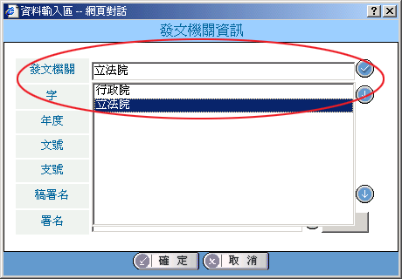

步驟4. 此時就有兩個發文機關名稱，並可點上方切換編輯其文號與署名等。

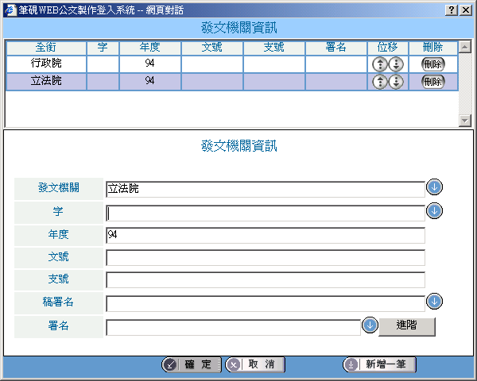

公文製作系統要備份時要備份哪些檔案呢?
回答：C:\eic\adbook資料夾→通訊錄檔案

C:\eic\docnet\doc\帳號的docn資料夾→舊檔及個人範本

C:\eic\docnet\user\帳號docn\resource的res_user_lex.xml(個人詞庫)、res_user_org_lex.xml(常用機關)

若有公文製作問題要怎麼詢問？
回答：如果您有任何問題想要聯絡我們，請於「常見問題」網頁上方點選「線上提出問題」選項，依畫面提示完成問題內容的填寫，我們會有專人回答您的問題，此方法的好處是問題的答案是經過確認過的。
此外您可以打電話至G2B2C客服中心服務專線：(02)8768-1628、傑印資訊客服專線：(02)2365-6211#客服部或e-mail至service@eic.com.tw，詢問有關公文製作的問題。

若有公文製作建議事項、教育訓練或表單製作需求等要如何提出？
回答：可自文書編輯平台(http://edit.good.nat.gov.tw中的各類服務申請，下載相關申請單，由申請機關填寫後傳真至G2B2C資訊服務中心：(02)8768-1629，收件後送由研考會安排並由G2B2C中心回覆原申請機關。。

